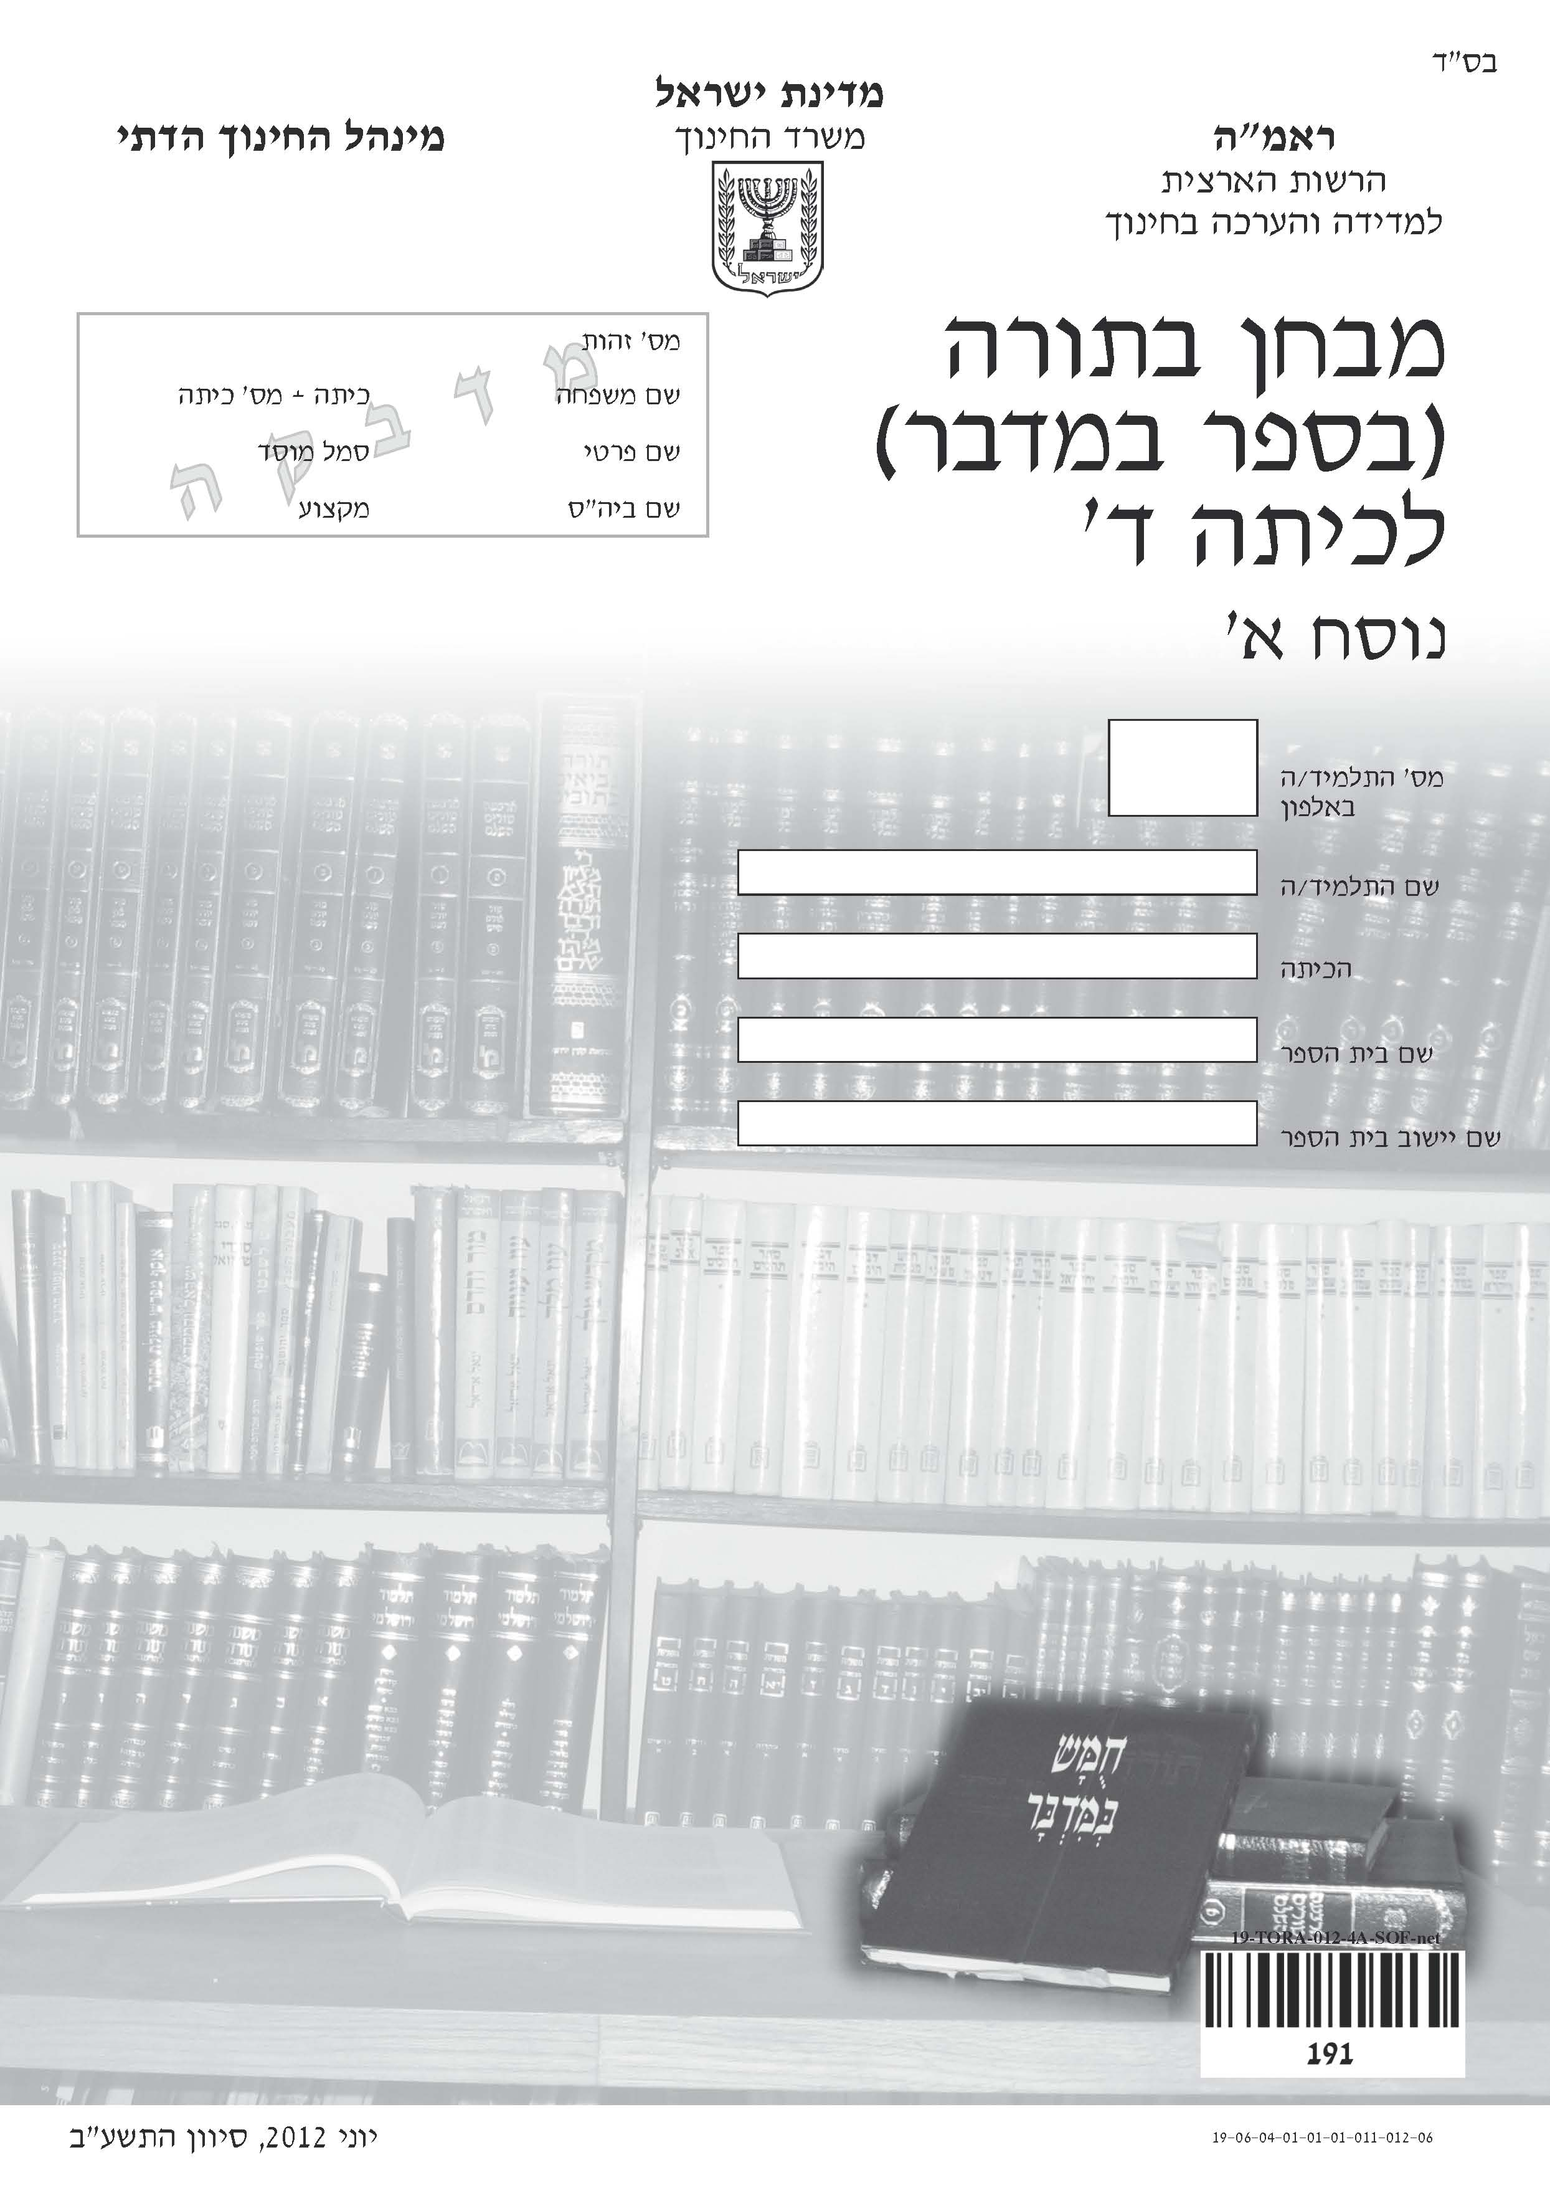

תלמידים יקרים,
לפניכם מבחן בתורה (במדבר).
במבחן שלושה חלקים:
חלק א' – ושננתם לבניך
חלק ב' – התורה ומשמעותה
חלק ג' – פירוש רש"י לתורה

הנחיות לחלק א':
- אין להשתמש בחומש.
- לרשותכם עומדות 10 דקות.

הנחיות לחלקים ב' ו-ג':
- יש להשתמש בחומש במדבר עם פירוש רש"י.
- לרשותכם עומדות 80 דקות.

הנחיות כלליות:
- קִראו בעיון את כל ההוראות, וענו בתשומת לב על כל השאלות.
- אפשר לכתוב בעיפרון או בעט.
- בחלק מן השאלות הודגשו מילים חשובות. שימו לב למילים האלה.

✓ לפני מסירת המבחן –
בִּדְקוּ היטב את תשובותיכם,
ותַקנו לפי הצורך.
בהצלחה!

חלק א' – ושננתם לבניך

בחלק זה אין להשתמש בחומש.

א. לפניכם חמישה פסוקים מספר במדבר.
השלימו את כל המילים החסרות בהם.

1. "וַיֹּאמְרוּ אֶל כָּל עֲדַת בְּנֵי לֵאמֹר אֲשֶׁר
עָבַרְנוּ בָהּ לָתוּר אֹתָהּ טוֹבָה הָאָרֶץ מְאֹד."

2. "כִּי צֻרִים אֶרְאֶנּוּ וּ אֲשׁוּרֶנּוּ הֶן עָם
יִשְׁכֹּן וּבַגּוֹיִם לֹא יִתְחַשָׁב."

3. "וְהָאִישׁ מֹשֶׁה מְאֹד הָאָדָם
אֲשֶׁר עַל פְּנֵי ."

4. "בְּאֵר חֲפָרוּהָ כָּרוּהָ נְדִיבֵי בִּמְחֹקֵק
בְּמִשְׁעֲנֹתָם וּמִמִּדְבָּר ."

5. "וַיְהִי הָאָרֹן וַיֹּאמֶר קוּמָה ה' וְיָפֻצוּ
וְיָנֻסוּ מְשַׂנְאֶיךָ ."

המשיכו לעבוד בעמוד הבא.

ב. לפניכם שמות של חמש פרשות בחומש במדבר.

בלק, קרח, נשא, שלח לך, מטות

העתיקו את שמות הפרשות לפי סדר הופעתן בחומש.

ג. לפניכם קטע מפירוש רש"י.
כתבו אותו בכתב רגיל.

ולא | יעבד | עוד
עבודת | משא | בכתף
אבל | חוזר | הוא
לנעילת | שערים
ולשיר | ולטעון | עגלות

אם סיימתם, אנא תלשו את הדף והניחו אותו על השולחן.

אין להפוך דף זה עד לקבלת אישור.

חלק ב' – התורה ומשמעותה

שאלה 1
החצוצרות
פרק י, פסוקים א–י

בחצוצרות לפעמים תקעו, לפעמים הריעו.

א. 1. בכמה חצוצרות תקעו כדי לקרוא לנשיאים?

2. בכמה חצוצרות תקעו כדי לקרוא לכל העדה?

ב. מי תקעו בחצוצרות כדי לקרוא לנשיאים ולעדה?

ג. מתי הריעו בחצוצרות?
כתבו דוגמה אחת.

שאלה 2
חטא המרגלים
עיינו בפרק יג, פסוקים כב–כט.
א. המרגלים אמרו על הארץ שהיא ארץ זבת חלב ודבש.
כיצד הם הראו זאת לעם?

ב. כתבו שני דברים שראו המרגלים שגרמו להם לפחד ממלחמה
ביושבי הארץ.

ג. לפי דברי יהושע וכלב, מדוע בני ישראל לא צריכים לפחד ממלחמה
ביושבי הארץ?
כתבו הסבר אחד לפי פרק יד, פסוקים ח–ט.

שאלה 3
מצוות הפרשת חלה
פרק טו, פסוקים יז–כא

א. העתיקו מן הפסוקים מילים שמהן אפשר ללמוד שמצוות הפרשת חלה
היא מצווה התלויה בארץ.

ב. הסבירו בלשונכם, מה פירוש המילה עֲרִסֹתֵכֶם?

ג. העתיקו מן הפסוקים את המילה שממנה אפשר ללמוד שמצוות הפרשת
חלה נוהגת גם היום.

שאלה 4
מחלוקת קרח ועדתו

א. עיינו בפרק טז, פסוקים א–יא.
ה' הבדיל מכל ישראל את קרח ואת כל שבט לוי לתפקיד מיוחד.
העתיקו מן הפסוקים מילים המתארות את תפקידם המיוחד.

ב. עיינו בפרק טז, פסוקים טז–יח.
איזה תפקיד השייך לכֹּהֲנים בלבד, התבקשו קרח ועדתו למלא
בגלל תלונתם?

ג. עיינו בפרק יז, פסוקים א–ה.
לאחר המחלוקת ציווה ה' לעשות ציפוי למזבח.
1. באֵילו כלים הצטווה אלעזר הכֹהן להשתמש לציפוי המזבח?

2. מה ציפוי המזבח בא להזכיר לישראל?

שאלה 5
וַיִּתְפַּלֵּל מֹשֶׁה בְּעַד הָעָם
פרק כא

א. עיינו בפסוקים ד–ה.
כתבו שתיים מן התלונות של העם.

ב. עיינו בפסוקים ו–ט.
מדוע ביקשו העם שיתפללו עליהם?

ג. מה אנו לומדים מהתנהגותו של משה?
ענו בלשונכם לפי פירוש רש"י לפסוק ז, דיבור המתחיל "וַיִּתְפַּלֵּל מֹשֶׁה".

שאלה 6
פרשת בלק

א. עיינו בפרק כב, פסוקים ה–ו.
1. בלק ביקש מבלעם לקלל את ישראל.
מה רצה בלק להשיג בכך?

2. מדוע חשב בלק שדווקא הקללה של בלעם הקוסם תעזור לו?

ב. עיינו בפרק כב, פסוקים ז–יב.
כיצד הסביר ה' לבלעם מדוע הוא אוסר עליו לקלל את ישראל?

ג. כשבלעם מברך את ישראל הוא אומר: "וְאֹרְרֶיךָ אָרוּר" (פרק כד, פסוק ט).
הסבירו, לפי דברי בלעם אלה, מדוע לא כדאי לקלל את ישראל.

שאלה 7
וַתִּקְרַבְנָה בְּנוֹת צְלָפְחָד
פרק כז

א. עיינו בפסוקים א–ז.
1. מה ביקשו בנות צלפחד ממשה?

2. העתיקו מן הפסוקים את המילים שבהן משבח ה' את בקשת
בנות צלפחד.

ב. אם אדם נפטר ולא היו לו בנים או בנות, מי הוא קרוב המשפחה הראשון שיקבל את הנחלה שלו?
ענו לפי פסוקים י–יא.

שאלה 8
חומש הפקודים
א. בחומש במדבר משמש השורש פ-ק-ד במשמעויות שונות.
סמנו בטבלה, ליד כל ציטוט, אם השורש פ-ק-ד משמש במשמעות של
מינוי לתפקיד או במשמעות של ספירה.

 | הפסוקים | השורש  פ-ק-ד במשמעות של מינוי לתפקיד | השורש  פ-ק-ד במשמעות של ספירה
דוגמה: | "וּפְקֻדַּת אֶלְעָזָר בֶּן אַהֲרֹן הַכֹּהֵן שֶׁמֶן הַמָּאוֹר וּקְטֹרֶת הַסַּמִּים וּמִנְחַת הַתָּמִיד וְשֶׁמֶן הַמִּשְׁחָה..." (פרק ד, פסוק טז) | ✓
1. | "אַךְ אֶת מַטֵּה לֵוִי לֹא תִפְקֹד וְאֶת רֹאשָׁם לֹא תִשָּׂא בְּתוֹךְ בְּנֵי יִשְׂרָאֵל." (פרק א, פסוק מט)
2. | "וְשָׁמְרוּ אֶת כָּל כְּלֵי אֹהֶל מוֹעֵד וְאֶת מִשְׁמֶרֶת בְּנֵי יִשְׂרָאֵל לַעֲבֹד אֶת עֲבֹדַת הַמִּשְׁכָּן... וְאֶת אַהֲרֹן וְאֶת בָּנָיו תִּפְקֹד וְשָׁמְרוּ אֶת כְּהֻנָּתָם וְהַזָּר הַקָּרֵב יוּמָת." (פרק ג, פסוקים ח–י)
3. | "אֵלֶּה פְּקוּדֵי מֹשֶׁה וְאֶלְעָזָר הַכֹּהֵן אֲשֶׁר פָּקְדוּ אֶת בְּנֵי יִשְׂרָאֵל בְּעַרְבֹת מוֹאָב עַל יַרְדֵּן יְרֵחוֹ."  (פרק כו, פסוק סג)

ב. "יִפְקֹד ה' אֱלֹהֵי הָרוּחֹת לְכָל בָּשָׂר אִישׁ עַל הָעֵדָה אֲשֶׁר יֵצֵא לִפְנֵיהֶם וַאֲשֶׁר
יָבֹא לִפְנֵיהֶם..." (פרק כז, פסוקים טז–יז).
כתבו בלשונכם, מה תפקידו של המנהיג בישראל בעת היציאה למלחמות,
כפי שהוא מופיע בדברי רש"י לפסוק יז, בדיבור המתחיל "אֲשֶׁר יֵצֵא
לִפְנֵיהֶם".

שאלה 9
אישים בספר במדבר

א. "עֵקֶב הָיְתָה רוּחַ אַחֶרֶת עִמּוֹ"
למי הכוונה במילה עִמּוֹ?

ב. "אֵל נָא רְפָא נָא לָהּ"
למי הכוונה במילה לָהּ?

ג. "הָאִישׁ אֶחָד יֶחֱטָא וְעַל כָּל הָעֵדָה תִּקְצֹף"
הָאִישׁ אֶחָד – מיהו האיש?

חלק ג' – פירוש רש"י לתורה

שאלה 10
ישראל מסתכלין כלפי מעלה
רש"י לפרק כא, פסוק ח

וְכִי נָחָשׁ מֵמִית אוֹ מְחַיֶּה אֶלָּא בִּזְמַן שֶׁהָיוּ יִשְׂרָאֵל מִסְתַּכְּלִין כְּלַפֵּי מַעְלָה וּמְשַׁעְבְּדִין אֶת לִבָּם לַאֲבִיהֶם שֶׁבַּשָׁמַיִם הָיוּ מִתְרַפְּאִים, וְאִם לָאו הָיוּ נִמּוֹקִים.

א. העתיקו מתוך פירושו של רש"י את השאלה המופיעה בדבריו.

ב. 1. הסבירו בלשונכם, מה משמעות הביטוי "מְשַׁעְבְּדִין את לִבָּם" המופיע בדברי רש"י?

2. מה קרה למי שהסתכל כלפי מעלה ושִעבד את לִבּו?

שאלה 11
לא כן, עשו העיקר עיקר
רש"י לפרק לב, פסוק טז

נבנה למקננו פה – חָסִים הָיוּ עַל מָמוֹנָם יוֹתֵר מִבְּנֵיהֶם וּבְנוֹתֵיהֶם, שֶׁהִקְדִּימוּ מִקְנֵיהֶם לְטַפָּם. אָמַר לָהֶם מֹשֶׁה: לֹא כֵן, עֲשׂוּ הָעִקָּר עִקָּר, וְהַטָּפֵל טָפֵל.

א. לפי רש"י, על איזה ממון (רכוש) חסו בני גד וראובן?

1  הבתים שלהם
2 הערים שלהם
3 הצאן שלהם
4 התכשיטים שלהם

ב. 1. לפי דברי משה, מי הוא העיקר?

2. לפי דברי משה, מי הוא הטפל?

ג. עיינו בפסוקים טז–כז.
בעקבות דברי משה תיקנו בני גד וראובן את טעותם והקדימו את
העיקר לטפל.
העתיקו מן הפסוקים את המילים המלמדות זאת.

בהצלחה!

